Информация о результатах
проверки соблюдения законодательства Российской Федерации и иных нормативных правовых актов о контрактной системе в сфере закупок товаров, работ, услуг для обеспечения государственных и муниципальных нужд муниципального казенного учреждения «Центр организационно-правового кадрового и технического обеспечения управления образования администрации Озинского муниципального района»

Наименование контрольного органа в сфере закупок:
Финансовое управление администрации Озинского муниципального района Саратовской области.
Дата акта, место составления акта:
20 августа 2021 года, р.п. Озинки.
Дата и номер приказа о проведении проверки:
Приказ начальника финансового управления администрации Озинского муниципального района от 20.07.2021г. № 39
Основание проведения проверки:
Статья 54 Федерального закона от 06.10.2003 года № 131-ФЗ «Об общих принципах организации местного самоуправления в Российской Федерации», статья 99 Федерального закона от 5 апреля 2013 г. N 44-ФЗ "О контрактной системе в сфере закупок товаров, работ, услуг для обеспечения государственных и муниципальных нужд" (с изменениями и дополнениями), постановление Правительства Российской Федерации от 27.02.2020 года № 208 «Об утверждении федерального стандарта внутреннего государственного (муниципального) финансового контроля «Планирование проверок, ревизий и обследований».
На основании приказа начальника финансового управления администрации Озинского муниципального района Саратовской области от 17 мая 2021 года № 26 «Об утверждении плана–графика проведения контрольных проверок соблюдения требований законодательства РФ и иных нормативно правовых актов о контрактной системе в сфере закупок товаров, работ, услуг для муниципальных нужд Озинского муниципального района на второе полугодие 2021 года».
Цель проведения проверки:
Предупреждение и выявление нарушений законодательства и иных нормативных правовых актов Российской Федерации о контрактной системе в сфере закупок.
Срок проведения проверки:
с 02 августа 2021 по 20 августа 2021года
Проверяемый период:
с 01 июля по 31 декабря 2020 года.
Проверяющий: Ширяева Наталья Владимировна – консультант отдела бюджетного учета и отчетности финансового управления администрации Озинского муниципального района.
Наименование, адрес местонахождения Субъекта контроля проверки:
Муниципальное казенное учреждение «Центр организационно-правового, кадрового и технического обеспечения управления образования администрации Озинского муниципального района Саратовской области» (далее - Учреждение, заказчик); место нахождения Учреждения: 413620, Саратовская область, Озинский район, р.п. Озинки, ул. Ленина, 14, ИНН 6423003726.
Проверка проведена с предварительным уведомлением проверяемого Субъекта в форме последующего контроля процедур по осуществлению закупок путем запроса необходимых материалов и разъяснений у проверяемого Субъекта. С оригиналом приказа о проведении проверки, Субъект проверки ознакомлен.
Документы, представленные субъектом проверки:
Учредительные документы, приказы, сведения для формирования лимитов бюджетных обязательств и показателей кассового плана по расходам бюджета на 2020 год по Муниципальному казенному учреждению «Центр организационно-правового, кадрового и технического обеспечения управления образования администрации Озинского муниципального района Саратовской области»; план-график размещения заказов на поставки товаров, выполнение работ, оказание услуг для нужд заказчиков на 2020 год; муниципальные контракты и договора, заключенные для осуществления закупок на 2020 год, отчет по закупкам за проверяемый период.
Проверка осуществлена выборочным методом путем рассмотрения и анализа истребованных документов, а также сведений, размещенных на официальном сайте Российской Федерации в сети Интернет для размещения информации о размещении заказов на поставки товаров, выполнение работ, оказание услуг www.zakupki.gov.ru (далее по тексту – официальный сайт).
В результате проведенной проверки установлено следующее:
Муниципальное казенное учреждение «Центр организационно-правового, кадрового и технического обеспечения управления образования администрации Озинского муниципального района Саратовской области» является некоммерческой организацией, организационно-правовая форма – муниципальное учреждение, тип Учреждения – казенное.
Учреждение создано на основании постановления Администрации Озинского муниципального района Саратовской области от 06 февраля 2015 года №21 «О создании муниципального казенного учреждения «Центр организационно-правового, кадрового и технического обеспечения управления образования администрации Озинского муниципального района Саратовской области».
Учреждение занесено в Единый государственный реестр юридических лиц 17.02.2015 под основным государственным регистрационным номером (ОГРН) 1156413000040 и поставлено на учет в Межрайонной инспекции Федеральной налоговой службы № 9 в Озинском районе Саратовской области с присвоением идентификационного номера налогоплательщика (ИНН) 6423003726 и кода причины постановки на учет (КПП) 642301001 17 февраля 2015 года.
В проверяемом периоде Учреждение действовало на основании Устава, утвержденного постановлением Администрации Озинского муниципального района Саратовской области от 06.02.2015 №21, и зарегистрированного в Межрайонной инспекции Федеральной налоговой службы № 9 по Саратовской области 17.02.2015 (далее – Устав).
Согласно Уставу, Учреждение является юридическим лицом, имеет обособленное имущество, самостоятельный баланс, в соответствии с законодательством, вправе в установленном порядке открывать лицевые счета в финансовом управлении администрации Озинского муниципального района Саратовской области, имеет печать установленного образца, содержащую его полное наименование на русском языке. Учреждение вправе иметь штампы и бланки со своим наименованием.
Учредителем Учреждения является администрация Озинского муниципального района Саратовской области, в лице Управления образования администрации Озинского муниципального района Саратовской области.
Уставом Учреждения определены основные виды деятельности Учреждения:
- организационное и правовое обеспечение нормотворческой и правоприменительной деятельности Управления и муниципальных образовательных учреждений по реализации их полномочий;
- организация работы по защите интересов Учреждения, Управления и муниципальных образовательных учреждений в административных и судебных органах государственной власти;
- оказание организационной и методической помощи Управлению и муниципальным образовательным учреждениям по правовым вопросам;
-информационно-справочное обеспечение деятельности Учреждения, Управления и муниципальных образовательных учреждений;
- организация транспортного обслуживания Учреждения, Управления образования администрации Озинского муниципального района Саратовской области и подведомственных учреждений управления образования, в том числе обеспечение эксплуатации транспортных средств Учреждения, технического обслуживания и ремонта, как собственными силами, так и с привлечением сторонних организаций на договорной основе и другие.
Муниципальное казенное учреждение «Центр организационно-правового, кадрового и технического обеспечения управления образования администрации Озинского муниципального района Саратовской области» возглавляет руководитель Сапринская Лидия Михайловна.
Ведение бухгалтерского учета Учреждения осуществляет муниципальное казенное учреждение «Централизованная бухгалтерия учреждений образования Озинского муниципального района Саратовской области» договор № 1 от 23.01.2017 года (далее – МКУ «ЦБ УО») на безвозмездной основе.
В проверяемом периоде право первой подписи бухгалтерских и финансовых документов имеет:
- начальник управления образования администрации Озинского муниципального района Попкова Е.М., назначенная на должность по распоряжению от 02.04.2018 года № 147-р;
- руководитель Учреждения Сапринская Л.М., назначенная на должность приказом № 14 Б от 13.02.2015 года;
Право второй подписи имеет:
- руководитель МКУ «ЦБ учреждений образования ОМР» Полищук Н.В., приказ о назначении от 23.01.2017 года № 2;
- главный бухгалтер управления образования Сахарова Т.В., приказ о назначении от 01.06.2007 года № 26.
Контрактный управляющий
Организация закупок в Учреждении осуществляется в соответствии с законодательством о контрактной системе.
В соответствии с требованиями части 2 статьи 38 Федерального закона от 05 апреля 2013 г. № 44-ФЗ "О контрактной системе в сфере закупок товаров, работ, услуг для обеспечения государственных и муниципальных нужд" (далее Закон № 44-ФЗ), в случае, если совокупный годовой объем закупок заказчика не превышает сто миллионов рублей, заказчик назначает должностное лицо, ответственное за осуществление закупки или несколько закупок, включая исполнение каждого контракта (далее контрактный управляющий). Приказом Учреждения № 5 от 26.06.2020 года «О назначении контрактного управляющего» и утверждении должностной инструкции о контрактном управляющем, назначена руководитель МКУ «ЦОПК и ТО» Сапринская Л.М., что соответствует ст. 38 Закона.
В соответствии с ч. 6 ст. 38 Федерального закона № 44-ФЗ, работники контрактной службы, контрактный управляющий должны иметь высшее образование или дополнительное профессиональное образование в сфере закупок. В соответствии с ч. 23 ст. 112 Федерального закона № 44-ФЗ, до 1 января 2017 года работником контрактной службы или контрактным управляющим может быть лицо, имеющее профессиональное образование или дополнительное профессиональное образование в сфере размещения заказов на поставки товаров, выполнение работ, оказание услуг для государственных и муниципальных нужд.
Сапринская Л.М. имеет профессиональное образование в сфере размещения заказов на поставки товаров, выполнение работ, оказание услуг для государственных и муниципальных нужд. В рамках полномочий, установленных Законом № 44-ФЗ, участники процесса закупки используют в своей работе электронную подпись. Право использования электронно-цифровой подписи в целях подписания муниципальных контрактов от лица Заказчика, размещения на официальном сайте в сети «Интернет» информации о закупках для обеспечения нужд Учреждения принадлежит руководителю Сапринской Л.М.
Кроме того, принцип профессионализма Заказчика заложен в ст. 6 и ст. 9 Федерального закона № 44-ФЗ. Так, согласно ст. 9 Федерального закона № 44-ФЗ, контрактная система в сфере закупок предусматривает осуществление деятельности Заказчика на профессиональной основе, с привлечением квалифицированных специалистов, обладающих теоретическими знаниями и навыками в сфере закупок. Заказчики принимают меры по поддержанию и повышению уровня квалификации и профессионального образования должностных лиц, занятых в сфере закупок, в том числе, путем повышения квалификации или профессиональной переподготовки в сфере закупок, в соответствии с законодательством Российской Федерации.
Согласно ст. 72 Бюджетного кодекса Российской Федерации закупки товаров, работ, услуг для обеспечения государственных (муниципальных) нужд осуществляются в соответствии с законодательством Российской Федерации о контрактной системе в сфере закупок товаров, работ, услуг для обеспечения государственных и муниципальных нужд с учетом положений Бюджетного кодекса Российской Федерации.
Муниципальные контракты заключаются в соответствии с планом-графиком, сформированным и утвержденным в установленном законодательством Российской Федерации о контрактной системе в сфере закупок товаров, работ и услуг для обеспечения государственных и муниципальных нужд порядке, и оплачиваются в пределах лимитов бюджетных обязательств.
Так же, в соответствии со ст. 16 Федерального закона № 44-ФЗ планирование закупок осуществляется посредствам формирования, утверждения и ведения планов- графиков. Закупки не предусмотренные планом- графиком, не могут быть осуществлены.
Проверка сроков размещения на официальном сайте планов-графиков размещения заказов на поставки товаров, выполнения работ, оказание услуг для нужд заказчиков, порядка ведения плана-графика, наличия в нем информации о закупках
В ходе проверки изучен и рассмотрен план-график размещения заказов на поставку товаров, выполнения услуг для обеспечения муниципальных нужд на 2020 год, опубликованный на официальном сайте «zakupki.gov.ru» 27.12.2019 года.
План – график размещается на Официальном сайте не позднее одного календарного месяца после принятия закона (решения) о бюджете. Решение Районного Собрания от 18.12.2019 год № 224 «О бюджете Озинского муниципального района на 2020 год и на плановый период 2021 и 2022 годов», план-график размещения заказов на поставки товаров, выполнения работ, оказание услуг на 2020 год МКУ «ЦОПК и ТО» администрации Озинского муниципального района Саратовской области должен быть опубликован не позднее 17 января 2020 года, фактически план-график заказчиком размещен 27.12.2019г.
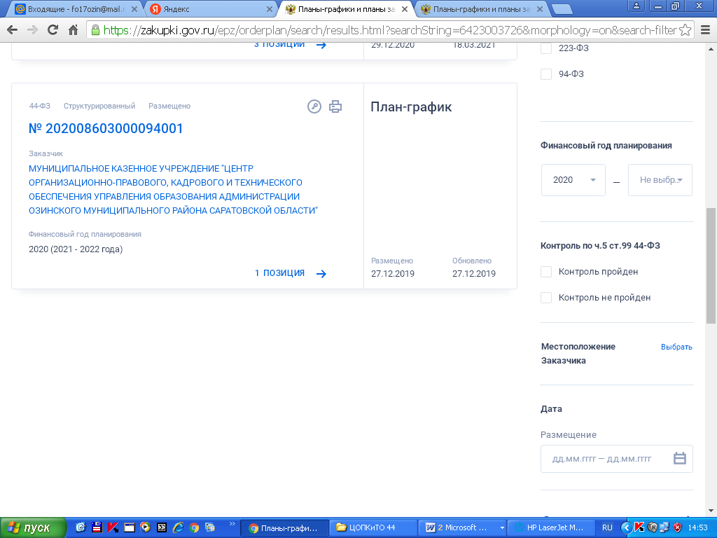

По итогам анализа информации, размещенной на официальном сайте в проверяемом периоде, и представленных Заказчиком документов, установлено следующее. Согласно плану – графику размещенному на официальном сайте 27 декабря 2019 года, совокупный годовой объем закупок товаров, работ, услуг на 2020 г. составляет 750,0 тыс. руб.
Согласно журналу версий размещения плана-графика закупок и изменений к нему (данные ЕИС), в проверяемом периоде изменения в план-график закупок не вносились.
Учреждением запланировано осуществление закупок в 2020 году на общую сумму 750,0 тыс. руб., в том числе:
- в соответствии с пунктом 4 части 1 статьи 93 Федерального закона № 44-ФЗ на общую сумму 99,1 тыс. рублей;
- в соответствии с пунктом 5 части 1 статьи 93 Федерального закона № 44-ФЗ на общую сумму 561,8 тыс. рублей;
- закупки коммунальных услуг на общую сумму 89,1 тыс. рублей.
В соответствии, с предоставленной учреждением справкой за период проверки с 01.07.2020 года по 31.12.2020 год было заключено 32 договора у единственного поставщика, осуществленные в соответствии с п.4 и п.5 ч.1 статьи 93 Закона № 44-ФЗ на общую сумму 223,8 тыс. руб.
В соответствии с требованиями статьи 73 Бюджетного кодекса РФ, Заказчик ведет реестр гражданско-правовых договоров за период с июля 2020 года по декабрь 2020 года.
Планируемые закупки на 2 полугодие 2020 года отражены в плане закупок и плане графике закупок товаров работ и услуг.
Проверка обоснования начальной (максимальной) цены контракта, цены контракта, заключаемого с единственным поставщиком (подрядчиком, исполнителем), включённой в план-график.
В соответствии с требованиями статьи 22 Закона № 44-ФЗ НМЦК, заключаемого с единственным поставщиком (подрядчиком, исполнителем) должна определяться и обосновываться заказчиком посредством применения предусмотренных законом методов и Методических рекомендаций по применению методов определения начальной (максимальной) цены контракта, цены контракта, заключаемого с единственным поставщиком (подрядчиком, исполнителем), утвержденных приказом Министерства экономического развития РФ от 02.10.2013 года № 567.
В соответствии с пунктом 1 статьи 18 Федерального закона от 05.04.2013 года № 44-ФЗ, обоснование закупок в проверяемом периоде осуществлялось заказчиком при формировании плана закупок товаров, работ, услуг для обеспечения муниципальных нужд на текущий финансовый год.
Начальная максимальная цена контрактов по закупкам обоснована методом сопоставимых рыночных цен.
Осуществление закупок путем проведения конкурентных способов определения поставщика (исполнителя, подрядчика):
За проверяемый период закупки в форме конкурса, аукциона, запроса котировок, запроса предложений не осуществлялись.
Осуществление закупки у единственного поставщика (исполнителя, подрядчика) в соответствии со ст. 93 Закона за проверяемый период:
- гражданско-правовые договора заключены в соответствии с действующим законодательством;
- сведения о заключенных договорах внесены в реестр закупок в соответствии со ст. 73 Бюджетного кодекса РФ
Проверка применения заказчиком мер ответственности и совершения иных действий в случае нарушения поставщиком (подрядчиком, исполнителем) условий контракта
В соответствии с п. 4 статьи 34 Закона № 44-ФЗ в контракт включается обязательное условие об ответственности заказчика и поставщика (подрядчика, исполнителя) за неисполнение или ненадлежащее исполнение обязательств, предусмотренных контрактом.
В ходе проверки установлено, что в применении обеспечительных мер и мер ответственности к поставщикам (подрядчикам, исполнителям) со стороны Заказчика в проверяемом периоде не было необходимости в связи с тем, что закупки в форме конкурса, аукциона, запроса котировок, запроса предложений не осуществлялись.
Ведение единого реестра государственных и муниципальных контрактов в соответствии с требованиями ст. 103 Федерального закона № 44-ФЗ о контрактной системе за проверяемый период:
- сведения о заключении, изменении и прекращении действий муниципальных контрактов в едином реестре государственных и муниципальных контрактов не размещались, в связи с отсутствием заключенных контрактов (договоров).
Проверка своевременности, полноты и достоверности отражения в документах учёта поставленного товара, выполненной работы (её результата) или оказанной услуги
В соответствии с ч. 1 ст. 9 Закона № 402-ФЗ каждый факт хозяйственной жизни подлежит оформлению первичным учетным документом. На основании первичных документов ведется бухгалтерский учет. Первичный учетный документ должен быть составлен в момент совершения операции, а если это не представляется возможным непосредственно после ее окончания (ч. 3 ст. 9 Закона № 402-ФЗ).
Аналитический учет расчетов с поставщиками и подрядчиками ведется в Журналах операций расчетов с поставщиками и подрядчиками в разрезе каждого контрагента.
Согласно Отчету об осуществлении закупок товаров, работ, услуг для муниципальных нужд по Учреждению в проверяемом периоде осуществлено 32 закупки на 223,8 тыс. рублей, в т.ч.:
- у единственного поставщика (закупки малого объема) – 32 закупки на сумму 223,8 тыс. рублей;
При поставке товара право собственности на товар переходит к Учреждению на момент приемки груза. То есть принятие товара к учету должно производиться на дату подписания товарной накладной (акта выполненных работ).
Для ведения бухгалтерского учета применялись унифицированные формы первичных учетных документов и регистров бухгалтерского учета, утвержденные Приказом Минфина России от 30.03.2015 г. № 52н «Об утверждении форм первичных учетных документов и регистров бухгалтерского учета, применяемых органами государственной власти (государственными органами), органами местного самоуправления, органами управления государственными внебюджетными фондами, государственными (муниципальными) учреждениями и методических указаний по их применению».
Проверка своевременности, полноты и достоверности отражения в документах учета поставленного товара, выполненной работы (ее результата) или оказанной услуги проводилась выборочным методом на основании данных журнала учета операций расчетов с поставщиками и подрядчиками № 4 по муниципальному контракту. В ходе проверки нарушений не установлено.
Проверка соответствия использования поставленного товара, выполненной работы (ее результата) или оказанной услуги целям осуществления закупки
В соответствии с п.7 ч.8 ст.99 Закона № 44-ФЗ, проведена проверка соответствия использования поставленного товара, выполненной работы (ее результата) или оказанной услуги целям осуществления закупки.
На поставленные товары, выполненные работы и оказанные услуги к проверке представлены документы: муниципальные контракты, договоры, акты выполненных работ (оказанных услуг), товарные накладные.
Проверкой соответствия поставленного товара, выполненной работы (её результата) или оказанной услуги условиям заключенных договоров, контрактов нарушений не установлено.

